

T.C.

TOKAT GAZİOSMANPAŞA ÜNİVERSİTESİ

STAJ DEFTERİ

T.C.

TOKAT GAZİOSMANPAŞA ÜNİVERSİTESİ

………………… FAKÜLTESİ / MESLEK YÜKSEKOKULU / YÜKSEKOKULU

…………..…… BÖLÜMÜ

20….. / 20….. EĞİTİM ÖĞRETİM YILI

STAJ YAPAN ÖĞRENCİYE AİT BİLGİLER

ADI SOYADI
OKUL NUMARASI
TC KİMLİK NO
SINIFI

STAJ YAPILAN KURUM/KURULUŞA AİT BİLGİLER

ADI
ADRESİ
İLETİŞİM (TEL/E-POSTA)

Yukarıda kimliği yazılı öğrenci ……/……/20…. ile …../……/20….. tarihleri arasında toplam

…… işgünü staj çalışmasını yapmıştır.

İŞYERİ AMİRİ
ADI VE SOYADI | ÜNVANI | İMZA-MÜHÜR

GÜNLÜK STAJ DEVAM ÇİZELGESİ

GÜN | TARİH | YAPILAN İŞ | YETKİLİ İMZA
1. | ....../......./20.... | Müşteri Kaybı (Churn) Literatür Taraması ve Teorik Analizi
2. | ....../......./20.... | Churn Tahmininde Makine Öğrenmesi Algoritmalarının Karşılaştırılması
3. | ....../......./20.... | Müşteri Yaşam Boyu Değeri (CLV) ve RFM Segmentasyonu
4. | ....../......./20.... | Derin Öğrenme Yöntemleriyle Tahminsel CLV Modellerinin Araştırılması
5. | ....../......./20.... | Google Analytics 360 Mimarisi ve BigQuery Veri Entegrasyonu
6. | ....../......./20.... | Makine Öğrenmesi İçin Finansal Veri Seti Analizi ve Seçimi
7. | ....../......./20.... | Python ile Veri Temizliği ve Veri Sızıntısı (Leakage) Tespiti
8. | ....../......./20.... | Demografik Verilerin Python ile Keşifçi Veri Analizi (EDA)
9. | ....../......./20.... | Finansal Müşteri Davranışlarının Görselleştirilmesi ve Analizi
10. | ....../......./20.... | Scikit-Learn ile Destek Vektör Makineleri (SVM) Algoritması Eğitimi
11. | ....../......./20....
12. | ....../......./20....
13. | ....../......./20....
14. | ....../......./20....
15. | ....../......./20....
16. | ....../......./20....
17. | ....../......./20....
18. | ....../......./20....
19. | ....../......./20....
20. | ....../......./20....
NOT: İhtiyaç halinde satır artırılabilir.

GÜNLÜK STAJ DEVAM ÇİZELGESİ

GÜN | TARİH | YAPILAN İŞ | YETKİLİ İMZA
1. | ....../......./20....
2. | ....../......./20....
3. | ....../......./20....
4. | ....../......./20....
5. | ....../......./20....
6. | ....../......./20....
7. | ....../......./20....
8. | ....../......./20....
9. | ....../......./20....
10. | ....../......./20....
11. | ....../......./20....
12. | ....../......./20....
13. | ....../......./20....
14. | ....../......./20....
15. | ....../......./20....
16. | ....../......./20....
17. | ....../......./20....
18. | ....../......./20....
19. | ....../......./20....
20. | ....../......./20....
NOT: İhtiyaç halinde satır artırılabilir.

İşin Adı | Müşteri Kaybı (Churn) Kavramı ve İstatistiksel Literatür Taraması
Çalışmanın Yapıldığı Tarihler | …./……/20.. - …../……/20..
Çalışma ile İlgili Açıklamalar | Literatür taraması yapılarak müşteri kaybı (churn) probleminin işletme maliyetleri üzerindeki etkisi ve teorik boyutları incelenmiştir.
Stajımın ilk gününde, modern iş dünyasının en rekabetçi alanlarından biri olan Müşteri İlişkileri Yönetimi (CRM) stratejilerinin kalbinde yatan "Churn (Müşteri Kaybı)" probleminin kavramsal, teorik ve istatistiksel temellerini kapsamlı bir şekilde incelemek amacıyla, akademik literatürde büyük yankı uyandıran ve Essam Shaaban ile araştırma ekibi tarafından yayımlanan "A Proposed Churn Prediction Model" başlıklı vizyoner makaleyi satır satır analiz etmeye başladım. Makalede yer alan kavramsal ayrımlara derinlemesine daldığımda, müşteri kaybının istatistiksel olarak modellenmeden önce iki ana kategoriye ayrılması gerektiğini; bunlardan ilkinin müşterinin fatura ödememesi veya dolandırıcılık (fraud) girişimi gibi nedenlerle şirketin inisiyatifiyle gerçekleşen "Zorunlu Kayıp (Involuntary Churn)", ikincisinin ise müşterinin tamamen kendi özgür iradesiyle sistemi terk ettiği "Gönüllü Kayıp (Voluntary Churn)" olduğunu öğrendim. Gönüllü kayıpların dahi kendi içerisinde tesadüfi (başka bir şehre taşınma vb.) ve bilinçli (fiyat hassasiyeti, çok daha cazip rakip banka teklifleri) olarak iki alt kırılıma ayrıldığını; makine öğrenmesi algoritmalarının asıl odaklanması ve çözmesi gereken kök problemin, engellenebilir doğası gereği "bilinçli gönüllü kayıplar" olduğu gerçeğini teorik olarak özümsedim. Yeni bir müşteri kazanmanın (Customer Acquisition) pazarlama maliyetleri göz önüne alındığında, kârlı bir müşteriyi elde tutmaktan (Retention) 5 ila 10 kat daha büyük bir finansal yüke sebep olduğu gerçeğinden hareketle; şirketlerin müşteri kayıplarını algoritmik olarak aylar öncesinden tespit edip önleyici aksiyonlar alabilmesinin kurumsal sürdürülebilirlik açısından ne denli kritik bir öneme sahip olduğunu, kurgulayacağım yapay zeka projesinin temel iş motivasyonu (Business Understanding) olarak staj defterime detaylıca kaydettim.

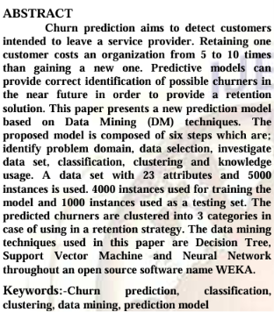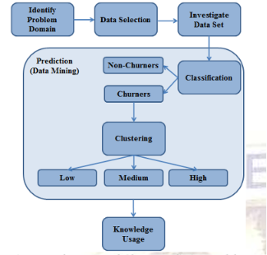

ONAYLAYAN YETKİLİ
ADI SOYADI |  | ÜNVANI | İMZA

İşin Adı | Churn Tahmininde Geleneksel ve Modern Makine Öğrenmesi Algoritmalarının Karşılaştırmalı Analizi
Çalışmanın Yapıldığı Tarihler | …./……/20.. - …../……/20..
Çalışma ile İlgili Açıklamalar | Makine öğrenmesi algoritmalarının sınıflandırma problemlerindeki başarı metrikleri ve sentetik veri üretim (SMOTE) teknikleri araştırılmıştır.
İkinci gün mesaimi, müşteri kayıplarını olay gerçekleşmeden aylar önce yüksek bir isabet oranıyla tespit edebilmek amacıyla endüstride standart olarak kullanılan tahmine dayalı analitik modellerin (Predictive Models) matematiksel, istatistiksel ve algoritmik altyapılarını incelemeye yönlendirerek; "A Comparison of Machine Learning Techniques for Customer Churn Prediction" ve "Customer Churn Prediction System: A Machine Learning Approach" başlıklı prestijli akademik yayınlar ışığında Karar Ağaçları (Decision Trees), Naive Bayes ve Lojistik Regresyon gibi geleneksel tekniklerin sınıflandırma performanslarını, Yapay Sinir Ağları (Neural Networks) ve Bulanık Mantık (Fuzzy Logic) gibi modern, öğrenebilir ve Esnek Hesaplama (Soft Computing) yeteneklerine sahip karmaşık algoritmalarla çok boyutlu olarak kıyasladım. Bu algoritmaların gerçek dünya senaryolarındaki başarılarını değerlendirirken, sınıflandırma problemlerinde neredeyse her zaman karşılaşılan ve algoritmaları yanıltan "Sınıf Dengesizliği (Class Imbalance)" durumuna özel bir parantez açtım; zira churn (kayıp) oranının %10 olduğu bir veri setinde, modelin her müşteriye "kalacak" tahmini yapması durumunda bile %90 "Doğruluk (Accuracy)" oranına ulaşarak sahte bir başarı tablosu çizeceğini, bu Accuracy Paradoksunu aşabilmek ve azınlık sınıfını modele başarıyla öğretebilmek için SMOTE (Sentetik Azınlık Aşırı Örnekleme Tekniği) gibi ileri düzey sentetik veri artırma algoritmalarının veri ön işleme boru hatlarına mutlak suretle entegre edilmesi gerektiği yönündeki çıkarımlarımı dökümante ettim. Ek olarak, makine öğrenmesi modelinin performansını salt Doğruluk ile değil; Karmaşıklık Matrisi (Confusion Matrix) üzerinden hesaplanan Gerçek Pozitif ve Yanlış Pozitif oranlarına dayanan ROC Eğrisi, AUC (Eğri Altında Kalan Alan), Duyarlılık (Recall) ve Kesinlik (Precision) gibi çok daha spesifik metriklerle ölçülmesi gerektiğine dair kapsamlı bir değerlendirme raporu hazırladım.

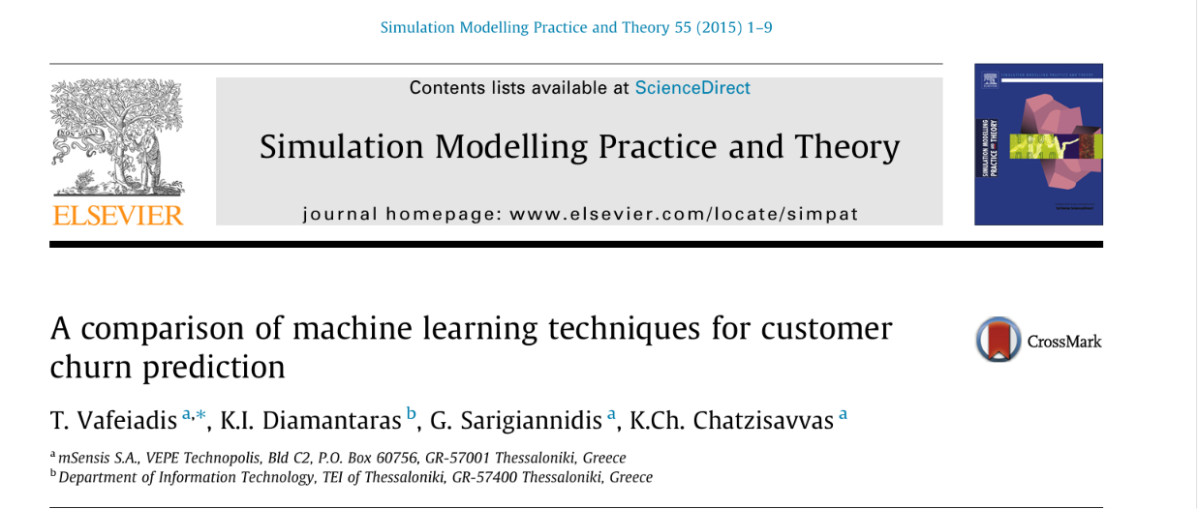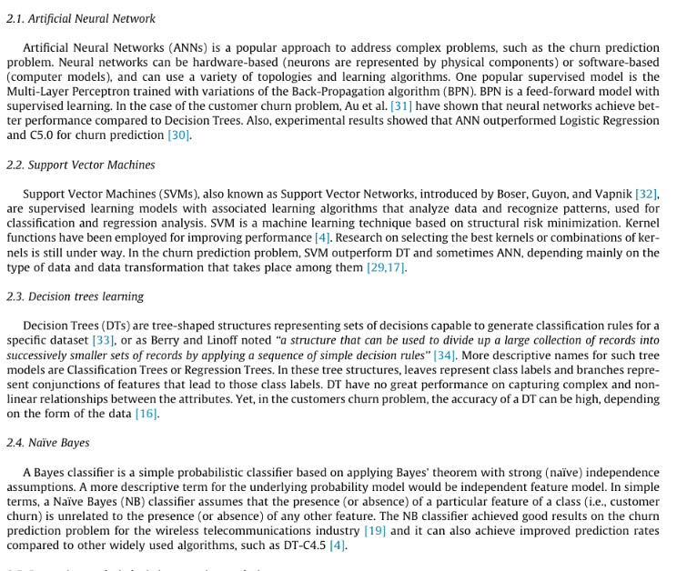

ONAYLAYAN YETKİLİ
ADI SOYADI |  | ÜNVANI | İMZA

İşin Adı | Müşteri Yaşam Boyu Değeri (CLV) Kavramı ve RFM Segmentasyon Modellerinin İncelenmesi
Çalışmanın Yapıldığı Tarihler | …./……/20.. - …../……/20..
Çalışma ile İlgili Açıklamalar | Müşterilerin geçmiş işlemlerine dayalı kârlılıklarını hesaplamak için kullanılan RFM ve BTYD istatistiksel modelleri analiz edilmiştir.
Stajımın üçüncü gününde, şirketlerin uzun vadeli finansal sürdürülebilirliğini, pazarlama bütçesi optimizasyonunu ve genel kârlılığını belirleyen son derece vizyoner bir metrik olan Müşteri Yaşam Boyu Değeri (Customer Lifetime Value - CLV) alanına sert bir geçiş yaparak, "Customer Lifetime Value Measurement" araştırması ile Türkçe akademik literatürde yer alan CLV çözümlemelerini detaylıca inceleyip, CLV'nin basitçe bir müşterinin geçmişte getirdiği anlık ciro toplamından ibaret olmadığını; aksine müşterinin şirketle olan tüm ticari ilişkisi boyunca firmaya gelecekte sağlaması muhtemel net kâr akışlarının belirli bir iskonto oranıyla bugüne indirgenmiş hali olan Net Bugünkü Değer (Net Present Value - NPV) olduğunu gösteren karmaşık istatistiksel denklemler üzerinde çalıştım. Geçmişe dönük harcama kârlılığı hesaplamalarında tartışmasız bir sektör standardı haline gelmiş olan RFM (Recency - Yenilik, Frequency - Sıklık, Monetary - Parasal Değer) analizinin temel çalışma prensiplerini matematiksel bağlamda ayrıştırarak; müşterinin son alışverişinden bu yana geçen sürenin, alışveriş sıklığının ve bıraktığı toplam cironun nasıl 1 ile 5 arasında skorlandığını öğrendim. RFM skorlaması yardımıyla on binlerce müşterinin "Şampiyonlar", "Sadık Müşteriler" veya "Kış Uykusundakiler" gibi son derece spesifik davranışsal segmentlere ayrılabildiğini; pazarlama departmanlarının bu çıktıları baz alarak her bir kitleye özel kişiselleştirilmiş çapraz satış (cross-sell) ve üst satış (up-sell) stratejilerini nasıl kurgulayabileceklerini detaylandırdım. İlerleyen saatlerde, sadece geçmiş verilere bakan istatistiksel modellerin bir adım ötesine geçerek; müşterinin beklenen işlem sayısını Poisson ve Gamma dağılımları gibi karmaşık istatistiksel olasılık dağılımlarıyla öngören Pareto/NBD ve BG/NBD gibi BTYD (Buy 'Til You Die) Tahminsel (Predictive) CLV modellerinin finansal projelere sağladığı analitik katma değeri staj notlarıma entegre ettim.

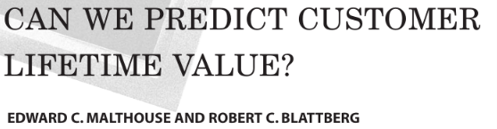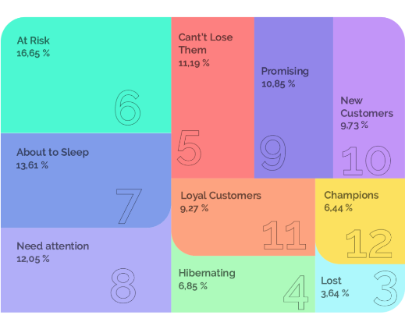

ONAYLAYAN YETKİLİ
ADI SOYADI |  | ÜNVANI | İMZA
İşin Adı | Derin Öğrenme (Embeddings) ile Tahminsel CLV (Predictive CLTV) Mimarisinin Araştırılması
Çalışmanın Yapıldığı Tarihler | …./……/20.. - …../……/20..
Çalışma ile İlgili Açıklamalar | Makine öğrenmesi algoritmalarından ilham alan modern kelime gömme (Neural Embeddings) yöntemlerinin e-ticaret verilerindeki başarısı incelenmiştir.
Dördüncü gün çalışmalarımı, müşteri analitiği ve CLTV tahmini konusunda yayımlanmış en yenilikçi çalışmalardan biri olarak kabul edilen, saygın KDD (Knowledge Discovery and Data Mining) Konferansı'nda sunulan "Customer Lifetime Value Prediction Using Embeddings" başlıklı akademik makaleyi derinlemesine incelemeye ayırdım. Global e-ticaret moda devi ASOS'un 12.5 milyon aktif müşterisi üzerinde gerçekleştirdiği bu sarsıcı araştırmada, özellikle rekabetçi perakende sektöründeki "koşulsuz ücretsiz iade" politikasının getirdiği astronomik lojistik maliyetlerin, çok sık iade işlemi yapan profillerin CLTV değerini anında negatife (zarara) düşürerek şirketin kârlılığını nasıl içten içe baltaladığını ve bu zararlı profilleri aylar öncesinden tespit etmenin şirket için bir beka meselesi olduğunu öğrendim. Makalede detaylandırıldığı üzere, müşterilerin geçmiş web sitesi ürün incelemeleri, sepete ekleme davranışları ve satın alma dizilerinin tıpkı Doğal Dil İşleme'deki (NLP) birer kelime dizisi gibi çok boyutlu bir kelime gömme (Neural Embeddings / Customer2Vec) uzayında matematiksel vektörler olarak ifade edildiği ve sonrasında bu yoğun vektörel temsillerin güçlü Rastgele Orman (Random Forest) algoritmalarıyla birleştirildiği modern bir yapay zeka yaklaşımının, müşteri davranışlarını nasıl devasa bir hassasiyetle öngördüğünü analiz ettim. Günün sonunda, hesaplanan CLV skoru çok yüksek olan (şirket için hayati önem taşıyan) VIP bir müşterinin makine öğrenmesi Churn modelinde de yüksek ayrılma riski taşıması durumunda, şirketin kısıtlı "Müşteri Kurtarma (Retention)" bütçesini tereddütsüz bir şekilde ilk olarak bu değerli müşteriyi kurtarmaya harcaması gerektiğini gösteren, kârlılığı maksimize edecek stratejik bir eylem önceliklendirme matrisi hazırlayarak defterime kaydettim.
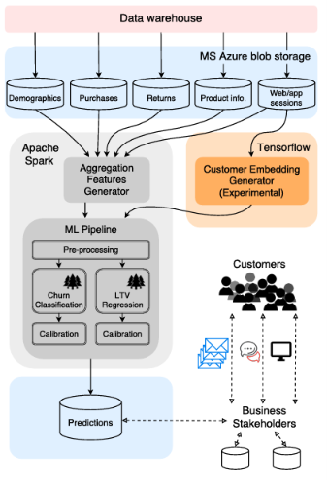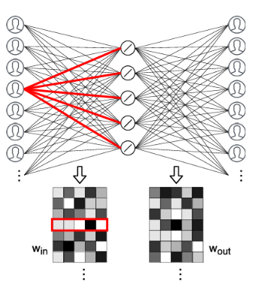

ONAYLAYAN YETKİLİ
ADI SOYADI |  | ÜNVANI | İMZA
İşin Adı | Google Analytics 360 Kurumsal Veri Mimarisi ve BigQuery SQL Entegrasyonunun Analizi
Çalışmanın Yapıldığı Tarihler | …./……/20.. - …../……/20..
Çalışma ile İlgili Açıklamalar | Kurumsal veri ambarı Google Analytics 360'ın BigQuery entegrasyonu ve SQL tabanlı ham veri mimarisi incelenmiştir.
Birinci haftanın son iş gününü, dijital pazarlama, web analitiği ve büyük veri (Big Data) ekosisteminin tam merkezinde yer alan premium bir kurumsal veri platformu olan Google Analytics 360'ın (GA360) devasa kurumsal veri mimarisini, olay (event) bazlı veri toplama mekanizmalarını ve çalışma prensiplerini incelemeye ayırarak; kurum içi veri mühendisliği ekiplerinin kullanımına yönelik hazırlanan "Analytics 360 Satış ve Mimari Dokümantasyonları" belgesini son derece detaylı bir şekilde okudum. GA360'ın standart ve basit bir sayfa görüntüleme raporlama aracı olmadığını; kurumsal şirketlerin (Enterprise) tüm dijital pazarlama verilerini, kullanıcı etkileşimlerini ve reklam bütçesi harcamalarını merkezi bir veri ambarında (Data Warehouse) toplayıp anlamlandıran, vizyoner ve stratejik bir büyük veri yatırımı olduğunu analiz ettim. Ücretsiz standart sürümde yüksek hacimli verilerle çalışırken analistlerin ve veri bilimcilerin en büyük kabusu haline gelen "Veri Örneklemesi (Sampling)" kısıtlamasının GA360'ın güçlü sunucu mimarisi ile tamamen ortadan kalktığını ve şirketlerin aylık bazda milyarlarca etkileşim (hit) verisini hiçbir istatistiksel veri kaybı olmadan %100 kesinlikle analiz edebildiğini not alarak, kurumsal müşterilere sunulan %99.9 oranındaki sistem erişilebilirliği ile 4 saatin altındaki veri güncelliği (SLA) taahhütlerinin veri güvenilirliği açısından ne kadar kritik bir eşik olduğunu araştırdım. Satış sürecinin ve teknik dokümantasyonun en hayati argümanı olan Google Cloud BigQuery mimarisine özel olarak odaklanarak; son kullanıcıların sistem içerisindeki her bir tıklama, sayfada kalma süresi ve sepet işleminin ham veri (raw event data) formatında bulut veri ambarlarına doğrudan ölçeklenebilir ve karmaşık JSON yapılarına sahip SQL tabloları halinde anlık olarak nasıl aktarıldığını (export) inceleyerek; ilerleyen haftalarda yapacağım makine öğrenmesi çalışmalarında kullanılacak ham verinin kaynağını ve mimarisini kavramış olarak haftayı oldukça verimli bir teknik altyapı inşa ederek tamamladım.

ONAYLAYAN YETKİLİ
ADI SOYADI |  | ÜNVANI | İMZA

İşin Adı | Makine Öğrenmesi Projesi İçin Finansal (Kredi Kartı) Veri Setinin Analizi ve Seçimi
Çalışmanın Yapıldığı Tarihler | …./……/20.. - …../……/20..
Çalışma ile İlgili Açıklamalar | Açık veri kaynakları taranarak, makine öğrenmesi modellemesi için en uygun ve zengin özelliklere sahip bankacılık veri seti tespit edilmiştir.
İkinci haftanın ilk gününde, üzerinde titizlikle çalışarak geliştireceğim ve canlıya alınma potansiyeli taşıyan makine öğrenmesi uygulamam (Machine Learning) için, istatistiksel derinlik yaratabilecek en uygun veri setini bulmak amacıyla Kaggle ve UCI gibi global ve saygın veri ambarlarında son derece geniş çaplı ve kıyaslamalı bir literatür taraması gerçekleştirdim. Aday olarak belirlediğim Telekomünikasyon, E-Ticaret ve Bankacılık sektörlerine ait karmaşık veri setlerini yerel bilgisayarıma indirip, Jupyter Notebook geliştirme ortamı üzerinde Python programlama dilinin güçlü kütüphanelerini kullanarak ön istatistiksel incelemelerini gerçekleştirdiğimde; Telekomünikasyon verisinin ağırlıklı olarak "Evet/Hayır" şeklindeki ikili (binary) değişkenlerden oluştuğunu, E-Ticaret verisinde ise çok yüksek oranda eksik veri (NaN) bulunması sebebiyle modeli beslemekten ziyade gürültü (noise) yaratacağını saptayarak, bu kısıtlı setlerin yerine; sürekli sayısal (continuous) harcama verilerine, kredi limit kullanımlarına ve devreden aylık bakiye gibi modelin öğrenme kapasitesini artıracak prestijli finansal metriklere sahip olan 10.127 müşterilik devasa "Kredi Kartı Bankacılık Churn Veri Setini" projemin ana omurgası ve materyali olarak seçmeye karar verdim. Algoritmaları eğiteceğim bu veri setinde ayrılan müşteri (Churn) oranının yalnızca %16.1 gibi nispeten düşük bir seviyede olması, veri bilimcileri sınıflandırma projelerinde son derece zorlayan ve modelin sürekli çoğunluk sınıfını tahmin etmesine yol açan "Sınıf Dengesizliği (Class Imbalance)" problemini gerçek dünya verisiyle laboratuvar ortamında simüle etmeme olanak tanıyacağından, analitik problem çözme vizyonuma eşsiz bir katkı sağlayacaktı.
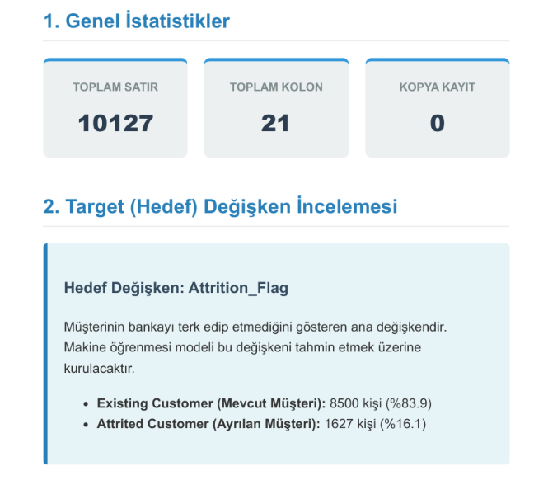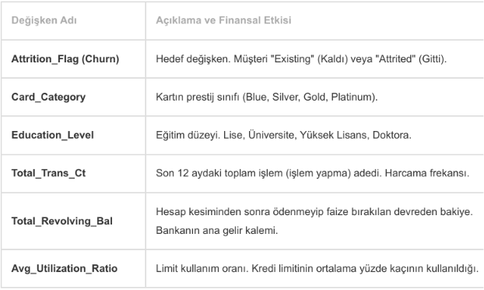

ONAYLAYAN YETKİLİ
ADI SOYADI |  | ÜNVANI | İMZA

İşin Adı | Python Pandas ile Veri Temizliği (Data Cleaning) ve Veri Sızıntısı (Data Leakage) Tespiti
Çalışmanın Yapıldığı Tarihler | …./……/20.. - …../……/20..
Çalışma ile İlgili Açıklamalar | Python Pandas kütüphanesi kullanılarak veri setindeki eksik kayıtlar temizlenmiş, modeli yanıltacak sızıntı (leakage) verileri arındırılmıştır.
Yedinci gün mesaimi, seçtiğim karmaşık finansal veri setini makine öğrenmesi algoritmalarının anlayabileceği saf ve pürüzsüz bir matematiksel matrise dönüştürmek amacıyla, Python ekosisteminin en güçlü veri manipülasyon aracı olan Pandas kütüphanesini kullanarak son derece detaylı ve çok aşamalı bir Veri Temizliği (Data Cleaning) süreci yürütmeye ayırdım. Yazdığım Python betikleri aracılığıyla veri setinin herhangi bir mükerrer (duplicate) satır içermediğini sıfır hata toleransıyla doğruladıktan sonra, Eğitim Seviyesi ve Gelir Durumu gibi kategorik kolonlarda müşteriler tarafından beyan edilmeyen ve sisteme "Bilinmeyen (Unknown)" olarak yansıyan eksik verilerin; basit bir veri giriş hatası olmaktan ziyade müşterinin finansal profilini bankadan gizleme eğilimi taşıyan oldukça değerli bir istatistiksel ve davranışsal sinyal olabileceği varsayımından yola çıkarak, bu satırları tamamen silmek (drop) yerine verinin orijinal yapısını bozmadan ayrı bir makine öğrenmesi kategorisi olarak modelde tutma yönünde stratejik bir analitik karar aldım. Günün şüphesiz en kritik mühendislik keşfi ise "Veri Sızıntısı (Data Leakage)" konusunda gerçekleşti; zira veri setinin son kolonlarında, modelin geleceği tahmin etmesine gerek kalmadan churn sonucunu algoritmaya hileyle önceden ifşa eden ve yapay zekanın "Naive Bayes Classifier" istatistiklerini barındıran sızıntı kolonları tespit ettim. Eğitilecek modeli tamamen bir illüzyona sürükleyerek üretim (production) ortamında çökmesine neden olacak ve sahte bir şekilde %100 doğruluk üretecek bu manipülatif sızıntı değişkenlerini, analitiğe hiçbir faydası bulunmayan müşteri kimlik numaralarıyla birlikte veri setinden geri dönüşümsüz olarak temizleyerek makine öğrenmesi iş problemini son derece güvenilir bir matematiksel çerçeveye oturttum.
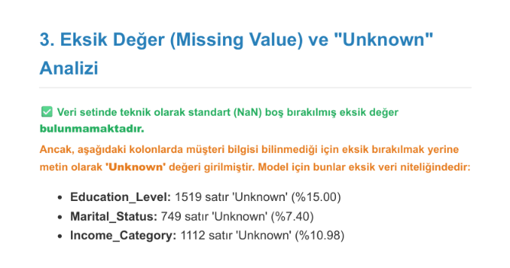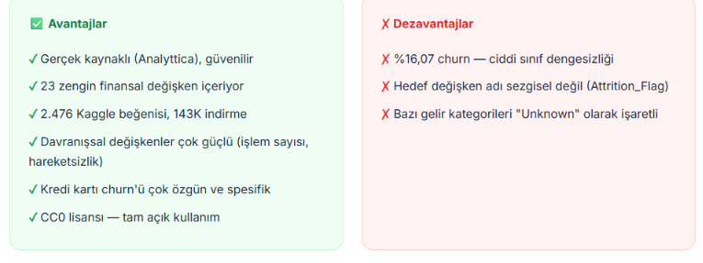

ONAYLAYAN YETKİLİ
ADI SOYADI |  | ÜNVANI | İMZA

İşin Adı | Özelliklerin Matplotlib ve Seaborn ile Keşifçi Veri Analizi (EDA)
Çalışmanın Yapıldığı Tarihler | …./……/20.. - …../……/20..
Çalışma ile İlgili Açıklamalar | Python Matplotlib ve Seaborn kütüphaneleri ile demografik müşteri verilerindeki dağılımlar istatistiksel olarak görselleştirilip analiz edilmiştir.
Stajımın sekizinci gününü, devasa veri setindeki gizli örüntüleri (paternleri) insan gözüyle anlaşılabilecek bir forma dönüştürmek ve her bir bağımsız değişkenin müşteri kaybı (churn) üzerindeki etkisini görsel ve istatistiksel kanıtlarla ortaya koymak amacıyla, Python programlama dilinin Matplotlib ve Seaborn kütüphanelerinin tüm esnekliğinden faydalanarak 50'den fazla detaylı grafik içeren son derece kapsamlı bir Keşifçi Veri Analizi (Exploratory Data Analysis - EDA) boru hattı kodlamaya ayırdım. Yaş, eğitim durumu, medeni durum ve cinsiyet gibi sosyo-demografik özellikleri, medyan sapmalarını gösteren Kutu Grafikleri (Boxplot) ile kategorik dağılımları resmeden Sayım Grafikleriyle (Countplot) detaylıca incelediğimde; geleneksel inancın aksine demografik kırılımların veya aile büyüklüğünün tek başına müşteri kaybı üzerinde doğrudan, baskın veya belirleyici bir istatistiksel etkisi olmadığını matematiksel olarak kanıtlamanın yanı sıra; "Kıdem (Months on Book)" dağılım analiziyle on yıllardır bankayla çalışan eski müşterilerin de bankayı yeni müşteriler kadar kolay terk edebildiğini göstererek "eski müşteri sadıktır" efsanesini verilerle tamamen çürüttüm. Sosyo-demografik alandaki ilk ve tek ciddi alarmları kart segmenti bazlı churn dağılım grafiğini çizdirdiğimde yakaladım: Bankanın en prestijli, yüksek limitli ve kârlı müşterilerini barındıran "Platinum" kart segmentinde churn (iptal) oranının inanılmaz bir şekilde %25'e tırmanarak her dört müşteriden birinin kaybedildiği gerçeğiyle yüzleşirken; üst gelir grubundaki bu elit kitlenin, muhtemelen rakip bankalardan gelen çok daha agresif özel bankacılık ayrıcalıklarına karşı son derece esnek ve duyarlı olduğunu yöneticilere sunulabilecek nitelikte görselleştirerek eşsiz bir iş içgörüsü (business insight) elde ettim.
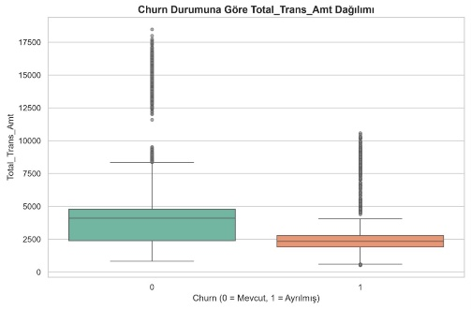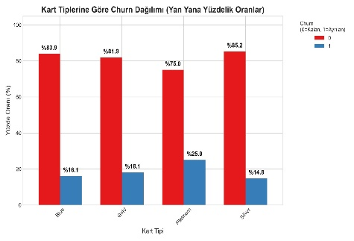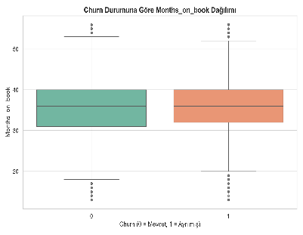

ONAYLAYAN YETKİLİ
ADI SOYADI |  | ÜNVANI | İMZA
İşin Adı | Finansal Müşteri Davranışlarının Görselleştirilmesi ve Çoklu Doğrusallık (Multicollinearity) Analizi
Çalışmanın Yapıldığı Tarihler | …./……/20.. - …../……/20..
Çalışma ile İlgili Açıklamalar | Finansal işlem davranışları görselleştirilerek cüzdan sadakati ölçülmüş ve korelasyon haritaları ile çoklu doğrusallık (multicollinearity) problemi giderilmiştir.
Dokuzuncu gün, Python odaklı veri görselleştirme scriptlerimi müşterinin demografik kimliğinden ziyade doğrudan cüzdan hareketlerine ve bankayla olan finansal etkileşimlerine yönlendirerek, müşterinin asıl sadakatini cüzdanının belirlediği gerçeğini İşlem Sıklığı (Total Transaction Count) histogram ve yoğunluk grafikleriyle sarsılmaz bir şekilde ispatladım. Kredi kartını kullanım sıklığı yıllık bazda dramatik şekilde düşüş gösteren müşterilerin büyük bir olasılıkla "Sessiz Churn (Soft Churn)" adı verilen psikolojik kopma sürecine girerek fiziksel olarak kartı henüz iptal etmeseler bile harcamalarının büyük çoğunluğunu aylar öncesinden rakip bankanın pos cihazlarına kaydırdığını istatistiksel güven aralıklarıyla net bir şekilde raporladım. Müşteri iletişim sıklığı (Contacts_Count) analizimde, çağrı merkezini veya şubeyi son bir yıl içerisinde 3 defadan fazla arayan müşterilerde, çözülmeyen şikayetlerin yarattığı öfke nedeniyle churn riskinin logaritmik bir eksponansiyelle arttığını görselleştirerek tespit etmenin yanında; Özellik Seçimi (Feature Selection) optimizasyonu ve algoritma performansı açısından birbiriyle neredeyse %100 korelasyona sahip olan (örneğin Müşteri Kredi Limiti ile Kullanılabilir Kalan Bakiye) değişkenleri Seaborn kütüphanesinin sunduğu Korelasyon Isı Haritası (Heatmap) üzerinden tespit ederek; istatistiksel makine öğrenmesi modellerinde "Çoklu Doğrusallık (Multicollinearity)" adı verilen ve katsayıların sonsuza giderek sapmasına neden olan bu büyük engeli aşmak adına, birbiriyle ikiz özellik gösteren bu kolonlardan birini veri setinden tamamen arındırarak çok daha stabil ve güvenilir bir model eğitimi için gereken veri mühendisliği aşamasını kusursuzca tamamladım.
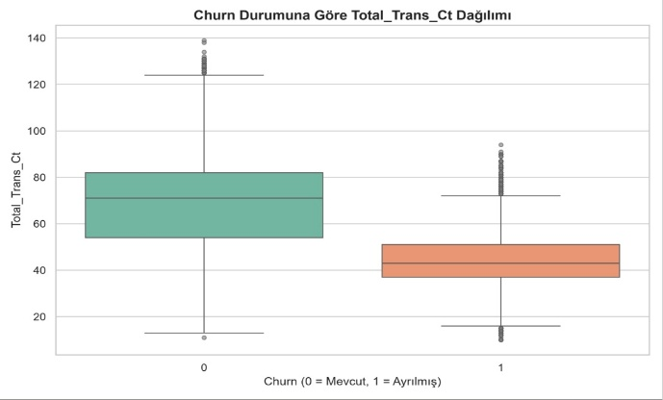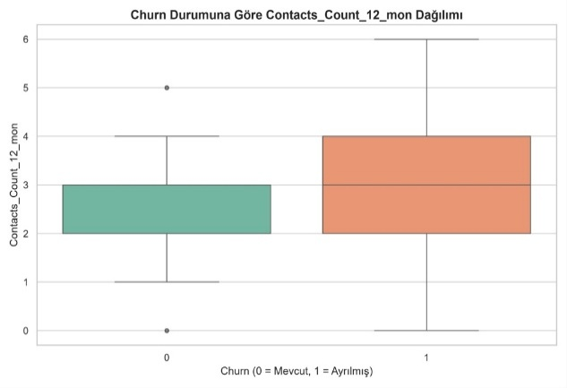

ONAYLAYAN YETKİLİ
ADI SOYADI |  | ÜNVANI | İMZA

İşin Adı | SVM Algoritmasının Eğitimi ve Banking Churn Analysis Deck (Sunum) Hazırlığı
Çalışmanın Yapıldığı Tarihler | …./……/20.. - …../……/20..
Çalışma ile İlgili Açıklamalar | Scikit-Learn ile yapay zeka modelleri eğitilip SVM şampiyon model seçilmiş ve elde edilen analitik bulgular "Banking Churn Analysis Deck" sunumuyla raporlaştırılmıştır.
İkinci haftanın son gününde, tüm veri temizliği, dönüşümü ve özellik mühendisliği adımları başarıyla tamamlanmış olan bu karmaşık bankacılık veri seti üzerinde, Python'un endüstri standardı olan Scikit-Learn kütüphanesini kullanarak tahmin yapacak yapay zeka modellerinin zorlu eğitim (Model Training) ve performans testi aşamalarını gerçekleştirdim. Bağımlı değişkendeki (Target Variable) %16.1'lik churn dengesizliğinin modelin öğrenme kapasitesini köreltmesini engellemek adına, makine öğrenmesi boru hattına (pipeline) entegre ettiğim SMOTE (Sentetik Azınlık Aşırı Örnekleme Tekniği) algoritmasını kullanarak sadece Eğitim Setine (Train Set) özgü sentetik bir sınıf dengelemesi uygulayarak algoritmanın azınlık sınıfını ezberlemek yerine onun matematiksel sınırlarını öğrenmesini sağladım. Hazırlanan bu ideal veri altyapısı üzerinde Lojistik Regresyon, K-En Yakın Komşu (KNN) ve Destek Vektör Makineleri (SVM) algoritmalarını eğitip, daha önce algoritmanın hiç görmediği ayrılmış Test Seti üzerindeki tahmin performanslarını Karmaşıklık Matrisi (Confusion Matrix) odaklı Duyarlılık (Recall) ve Kesinlik (Precision) metrikleriyle acımasızca kıyasladığımda; yüksek boyutlu ve doğrusal olmayan (non-linear) son derece karmaşık finansal verileri "kernel trick" yöntemiyle en iyi şekilde haritalandıran algoritma, %91.61 Doğruluk (Accuracy) ve 0.7176 F1-Skoru gibi muazzam metriklerle "Destek Vektör Makineleri (SVM)" oldu ve şüphe götürmez bir biçimde "Şampiyon Model" seçilerek projenin kodlama etabını taçlandırdı. Günün sonunda, hafta boyunca kodladığım onlarca Keşifçi Veri Analizi grafiğini ve SVM modelinin yarattığı iş değerini (Business Value) teknik olmayan yöneticilere dahi kolayca aktarabilecek kurumsal kalitede bir "Banking Churn Analysis Deck" (Bankacılık Churn Analizi Sunumu) hazırlayarak; canlı sisteme entegre edilmesi durumunda modelin çıktısına dayanarak işlem frekansı düşen müşterilere yönelik mikro-oyunlaştırma kampanyaları düzenlenmesi veya %25 churn riski taşıyan Platinum müşteriler için acil bir "VIP Kurtarma (Retention)" masası kurulması gibi veriye dayalı stratejik aksiyon planlarını bu sunum aracılığıyla belgeleyip stajımın 2. haftasını yüksek bir mühendislik vizyonu ve gururuyla sonlandırdım.
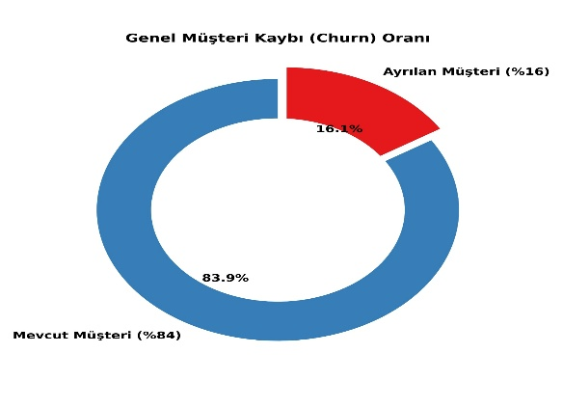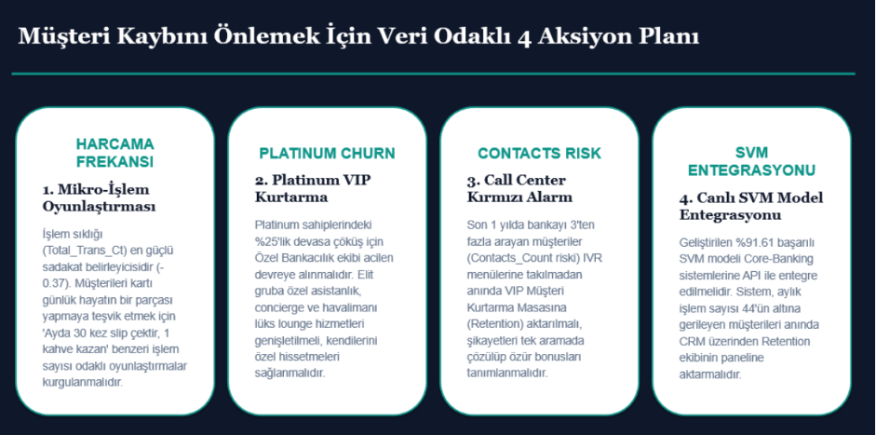

ONAYLAYAN YETKİLİ
ADI SOYADI |  | ÜNVANI | İMZA
İşin Adı | Veri Temizleme, İstatistiksel Özellik Seçimi (Feature Selection) ve Özellik Mühendisliği (Feature Engineering) Uygulamaları
Çalışmanın Yapıldığı Tarihler | …./……/20.. - …../……/20..
Çalışma ile İlgili Açıklamalar | Makine öğrenmesi modeli için veri setinin temizlenmesi, zayıf değişkenlerin silinmesi ve yeni özelliklerin (Feature Engineering) türetilmesi işlemleri gerçekleştirilmiştir.
Bugün, modelin başarısını ve güvenilirliğini doğrudan etkileyecek olan veri ön işleme (preprocessing) adımlarına başladım. İlk olarak, modelin gerçek dünyada bilmesinin imkansız olduğu ve sahte bir başarı oranı yaratarak projeyi çökertecek "Data Leakage" (Veri Sızıntısı) sorununu çözdüm. Veri setindeki önceden eğitilmiş model çıktıları olan Naive_Bayes kolonlarını sildim. Ek olarak, birbirleriyle %0.99 oranında kusursuz bir korelasyona sahip (Multicollinearity) Avg_Open_To_Buy ve Credit_Limit kolonlarını inceleyip, veri tekrarını ve modelin sapmasını engellemek adına birini veri setinden temizledim.

İkinci aşamada, modeli gürültüden arındırmak ve daha hızlı çalışmasını sağlamak için özellik seçimi (Feature Selection) yaptım. Her bir değişkeni T-testi ve Ki-Kare gibi istatistiksel testlere tabi tutarak, müşteri kaybı (churn) üzerinde istatistiksel olarak anlamlı bir etkisi olmayan 6 zayıf değişkeni (Customer_Age, Gender, Marital_Status vb.) veri setinden çıkardım. Ancak, analizlerim sonucunda istatistiksel olarak zayıf görünse de "Platinum" segmentinde %25 gibi yüksek bir churn oranına sahip olan Card_Category gibi kolonları, modelin bu önemli alt grupları kaçırmaması için veri setinde tutmaya karar verdim.

Günün en kritik ve yaratıcı aşaması ise Özellik Mühendisliği (Feature Engineering) oldu. Modelin müşteri davranışlarını daha iyi analiz edebilmesi için mevcut ham verilerden 5 yeni matematiksel metrik türettim. Örneğin; müşterinin harcama hacmini net görmek için "İşlem Başına Ortalama Tutar", banka için getirisini ölçmek için "Faiz Bakiye Oranı" ve harcama trendindeki düşüşü anında yakalamak için "Çeyreklik Değişim Skoru" gibi yeni algoritmik sütunlar oluşturdum. Bu sayede modeli besleyecek, churn tahmin gücü çok daha yüksek bir veri seti elde ettim.
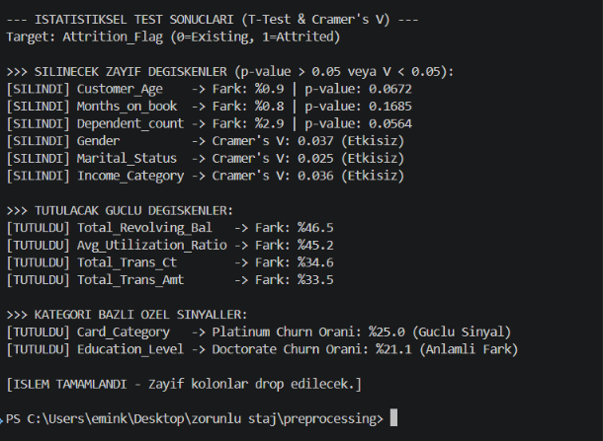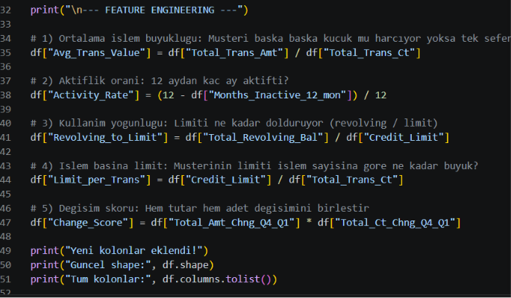

ONAYLAYAN YETKİLİ
ADI SOYADI |  | ÜNVANI | İMZA

İşin Adı | Kategorik Dönüşüm (Encoding), Veri Ölçeklendirme (Scaling) ve Makine Öğrenmesi İçin Veri Bölme (Train/Test Split) İşlemleri
Çalışmanın Yapıldığı Tarihler | …./……/20.. - …../……/20..
Çalışma ile İlgili Açıklamalar | Temizlenen veri setinin algoritmalar için sayısallaştırılması (Encoding), ölçeklendirilmesi (Scaling) ve model eğitimi için Train/Test olarak bölünmesi işlemleri tamamlanmıştır.
Bir önceki gün temizleyip özellik mühendisliği (Feature Engineering) ile zenginleştirdiğim veri setini, algoritmaların doğrudan işleyebileceği matematiksel matris formuna getirmek için dönüşüm işlemlerine odaklandım. Makine öğrenmesi algoritmaları metin tabanlı (string) ifadeleri anlayamadığı için ilk adım olarak "Encoding" (Sayısallaştırma) yöntemlerini hayata geçirdim. Hedef değişkenimiz olan Attrition_Flag sütununu Binary Encoding yöntemiyle dönüştürerek (Kalan Müşteriler = 0, Giden Müşteriler = 1) ikili sınıflandırma (Binary Classification) problemine uygun hale getirdim. Veri setindeki Education_Level ve Card_Category gibi kategorik değişkenler kendi içlerinde rastgele değil, hiyerarşik bir düzene sahip oldukları için (Örn: Lise < Üniversite < Doktora veya Blue < Gold < Platinum), One-Hot Encoding yerine Ordinal Encoding metodunu tercih ettim. Bu sayede özellikler arasındaki doğal "büyüklük" ilişkisi korunarak modele anlamlı bir sayısal dizilim aktarıldı. Bilinmeyen (Unknown) eğitim seviyelerine sahip müşterileri, modelin uç değerlere sapmasını engellemek adına medyan sınıfa (Graduate = 3) atayarak eksik veri yönetimini (Imputation) başarıyla gerçekleştirdim.
Veri seti tamamen sayısal değerlerden oluşmasına rağmen, değişkenler arasındaki ciddi ölçek (scale) farklarının sorun yaratacağını tespit ettim. Örneğin, on binlerle ifade edilen Credit_Limit değeri, 0 ile 1 arasında değişen Avg_Utilization_Ratio değerini matematiksel (öklid mesafesi tabanlı) denklemlerde ezecek ve modelin yanlış ağırlıklandırma yapmasına sebep olacaktı. Bu sorunu çözmek için Scikit-learn kütüphanesinin StandardScaler modülünü kullanarak tüm veriyi standardize ettim (Z-Score Normalization). Her bir kolonun ortalamasını 0, standart sapmasını 1 olacak şekilde ölçeklendirdim.
Son ve en kritik aşama olarak, eğiteceğimiz modelin gerçekten öğrenip öğrenmediğini (ezber - overfitting yapıp yapmadığını) doğrulayabilmek için veri setini "Eğitim" (Train) ve "Test" olarak parçalara ayırdım. Analizlerim sonucunda veri setinde ciddi bir Sınıf Dengesizliği (Class Imbalance) olduğunu saptamıştım (%84 kalan, %16 giden müşteri). Eğer rastgele bir bölme işlemi (random split) yapsaydım, eğitim ve test setlerindeki Churn (kayıp) müşteri oranı rastgele değişecek ve modelin değerlendirme metrikleri yanıltıcı olacaktı. Bunu engellemek için train_test_split fonksiyonu içinde stratify=y parametresini kullanarak %80 Eğitim, %20 Test olacak şekilde Katmanlı Bölme (Stratified Split) gerçekleştirdim. Veri sızıntısını kesin bir şekilde önlemek amacıyla, Standardizasyon işlemini eğitim verisine fit_transform (öğren ve uygula) ile, test verisine ise sadece transform (öğrenmeden sadece uygula) ile gerçekleştirdim. Gün sonunda X_train, X_test, y_train ve y_test olmak üzere modellenmeye %100 hazır 4 ayrı veri matrisini CSV olarak proje dizinine dışa aktardım ve tüm bu hazırlık sürecini staj projem için detaylı, modern bir HTML belgesi halinde dokümante ettim.
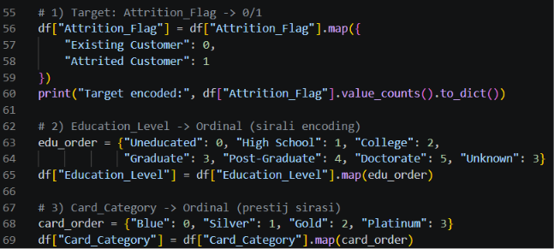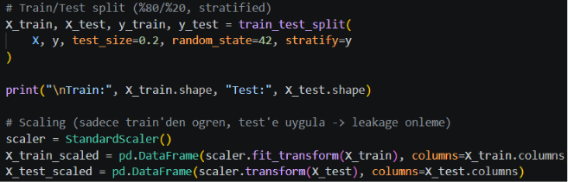
ONAYLAYAN YETKİLİ
ADI SOYADI |  | ÜNVANI | İMZA

İşin Adı
Çalışmanın Yapıldığı Tarihler | …./……/20.. - …../……/20..
Çalışma ile İlgili Açıklamalar
ONAYLAYAN YETKİLİ
ADI SOYADI |  | ÜNVANI | İMZA

İşin Adı
Çalışmanın Yapıldığı Tarihler | …./……/20.. - …../……/20..
Çalışma ile İlgili Açıklamalar
ONAYLAYAN YETKİLİ
ADI SOYADI |  | ÜNVANI | İMZA

İşin Adı
Çalışmanın Yapıldığı Tarihler | …./……/20.. - …../……/20..
Çalışma ile İlgili Açıklamalar
ONAYLAYAN YETKİLİ
ADI SOYADI |  | ÜNVANI | İMZA

İşin Adı
Çalışmanın Yapıldığı Tarihler | …./……/20.. - …../……/20..
Çalışma ile İlgili Açıklamalar
ONAYLAYAN YETKİLİ
ADI SOYADI |  | ÜNVANI | İMZA

İşin Adı
Çalışmanın Yapıldığı Tarihler | …./……/20.. - …../……/20..
Çalışma ile İlgili Açıklamalar
ONAYLAYAN YETKİLİ
ADI SOYADI |  | ÜNVANI | İMZA

İşin Adı
Çalışmanın Yapıldığı Tarihler | …./……/20.. - …../……/20..
Çalışma ile İlgili Açıklamalar
ONAYLAYAN YETKİLİ
ADI SOYADI |  | ÜNVANI | İMZA

İşin Adı
Çalışmanın Yapıldığı Tarihler | …./……/20.. - …../……/20..
Çalışma ile İlgili Açıklamalar
ONAYLAYAN YETKİLİ
ADI SOYADI |  | ÜNVANI | İMZA

İşin Adı
Çalışmanın Yapıldığı Tarihler | …./……/20.. - …../……/20..
Çalışma ile İlgili Açıklamalar
ONAYLAYAN YETKİLİ
ADI SOYADI |  | ÜNVANI | İMZA

İşin Adı
Çalışmanın Yapıldığı Tarihler | …./……/20.. - …../……/20..
Çalışma ile İlgili Açıklamalar
ONAYLAYAN YETKİLİ
ADI SOYADI |  | ÜNVANI | İMZA

İşin Adı
Çalışmanın Yapıldığı Tarihler | …./……/20.. - …../……/20..
Çalışma ile İlgili Açıklamalar
ONAYLAYAN YETKİLİ
ADI SOYADI |  | ÜNVANI | İMZA

İşin Adı
Çalışmanın Yapıldığı Tarihler | …./……/20.. - …../……/20..
Çalışma ile İlgili Açıklamalar
ONAYLAYAN YETKİLİ
ADI SOYADI |  | ÜNVANI | İMZA

İşin Adı
Çalışmanın Yapıldığı Tarihler | …./……/20.. - …../……/20..
Çalışma ile İlgili Açıklamalar
ONAYLAYAN YETKİLİ
ADI SOYADI |  | ÜNVANI | İMZA

İşin Adı
Çalışmanın Yapıldığı Tarihler | …./……/20.. - …../……/20..
Çalışma ile İlgili Açıklamalar
ONAYLAYAN YETKİLİ
ADI SOYADI |  | ÜNVANI | İMZA

İşin Adı
Çalışmanın Yapıldığı Tarihler | …./……/20.. - …../……/20..
Çalışma ile İlgili Açıklamalar
ONAYLAYAN YETKİLİ
ADI SOYADI |  | ÜNVANI | İMZA

İşin Adı
Çalışmanın Yapıldığı Tarihler | …./……/20.. - …../……/20..
Çalışma ile İlgili Açıklamalar
ONAYLAYAN YETKİLİ
ADI SOYADI |  | ÜNVANI | İMZA

İşin Adı
Çalışmanın Yapıldığı Tarihler | …./……/20.. - …../……/20..
Çalışma ile İlgili Açıklamalar
ONAYLAYAN YETKİLİ
ADI SOYADI |  | ÜNVANI | İMZA

İşin Adı
Çalışmanın Yapıldığı Tarihler | …./……/20.. - …../……/20..
Çalışma ile İlgili Açıklamalar
ONAYLAYAN YETKİLİ
ADI SOYADI |  | ÜNVANI | İMZA

İşin Adı
Çalışmanın Yapıldığı Tarihler | …./……/20.. - …../……/20..
Çalışma ile İlgili Açıklamalar
ONAYLAYAN YETKİLİ
ADI SOYADI |  | ÜNVANI | İMZA

İşin Adı
Çalışmanın Yapıldığı Tarihler | …./……/20.. - …../……/20..
Çalışma ile İlgili Açıklamalar
ONAYLAYAN YETKİLİ
ADI SOYADI |  | ÜNVANI | İMZA

İşin Adı
Çalışmanın Yapıldığı Tarihler | …./……/20.. - …../……/20..
Çalışma ile İlgili Açıklamalar
ONAYLAYAN YETKİLİ
ADI SOYADI |  | ÜNVANI | İMZA

İşin Adı
Çalışmanın Yapıldığı Tarihler | …./……/20.. - …../……/20..
Çalışma ile İlgili Açıklamalar
ONAYLAYAN YETKİLİ
ADI SOYADI |  | ÜNVANI | İMZA

İşin Adı
Çalışmanın Yapıldığı Tarihler | …./……/20.. - …../……/20..
Çalışma ile İlgili Açıklamalar
ONAYLAYAN YETKİLİ
ADI SOYADI |  | ÜNVANI | İMZA

İşin Adı
Çalışmanın Yapıldığı Tarihler | …./……/20.. - …../……/20..
Çalışma ile İlgili Açıklamalar
ONAYLAYAN YETKİLİ
ADI SOYADI |  | ÜNVANI | İMZA

İşin Adı
Çalışmanın Yapıldığı Tarihler | …./……/20.. - …../……/20..
Çalışma ile İlgili Açıklamalar
ONAYLAYAN YETKİLİ
ADI SOYADI |  | ÜNVANI | İMZA

İşin Adı
Çalışmanın Yapıldığı Tarihler | …./……/20.. - …../……/20..
Çalışma ile İlgili Açıklamalar
ONAYLAYAN YETKİLİ
ADI SOYADI |  | ÜNVANI | İMZA

İşin Adı
Çalışmanın Yapıldığı Tarihler | …./……/20.. - …../……/20..
Çalışma ile İlgili Açıklamalar
ONAYLAYAN YETKİLİ
ADI SOYADI |  | ÜNVANI | İMZA

